«**Дәріхана**»

Сабақтың қысқаша мазмұны: «**Дәріханаға экскурсия**»

**Мақсаты**: Дәріханада жұмыс істейтін адамдардың мамандықтары, олардың әр адамның өміріндегі рөлі туралы балалардың түсініктерін қалыптастыру; фармацевт және привизор мамандығы туралы білім беру;

басқа адамдардың еңбегіне және оның нәтижелеріне деген құрметті тәрбиелеу;

балалар сөздігін жаңа сөздермен толықтыру: фармацевт, медицина, рецепт және т.б.

Ұйымдастыру уақыты

Педагог балаларды экскурсияға баруға шақырады, қане жұмбақты шешейікші :

«Егер жөтел немесе тұмау болса

Немесе дауыс кенеттен қарлығып қалса

Егер адам өзін жаман сезінсе

Біз асығамыз –«дәріханаға ».

Педагог балалардың жауабын қайталайды және жорыққа кезекке тұруды ұсынады. Көшеде келе жатып, мұғалім балаларға біздің қалада көптеген дәріханалар бар, бірақ біз жақын жердегісіне барамыз дейді. Дәріхана ғимаратына жақындаған мұғалім: Балалар, ғимаратта «Дәріхана» деген жазу бар, адамдар бұл ғимаратта не бар екенін алыстан көре алатындай әріптері үлкен. 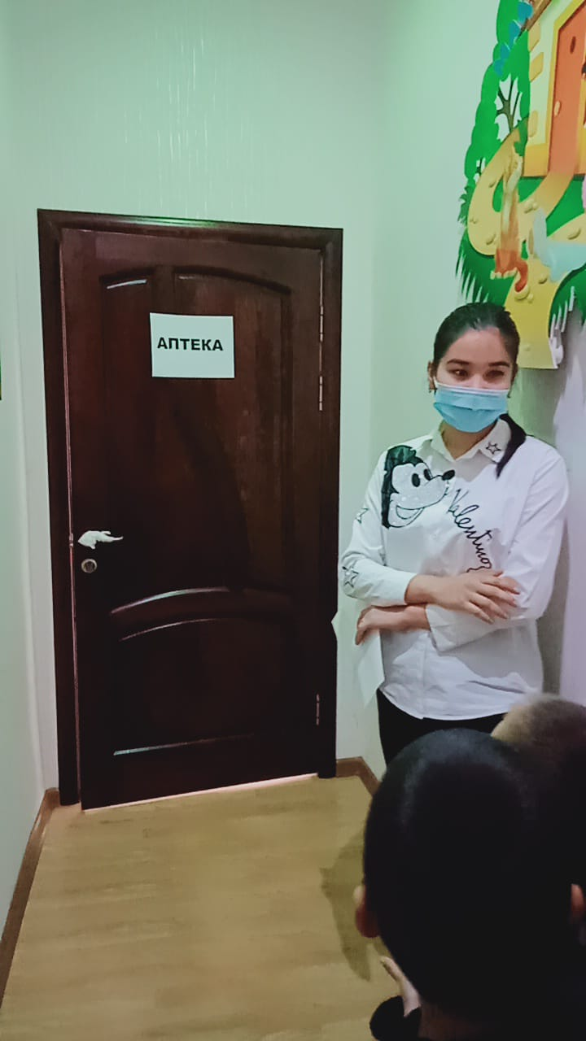 Ал дәріхананың жұмыс уақыты есікке жазылған. Бұл дәріхана сағат 8:00 бастап 23-ке дейін жұмыс істейді екен. Балалар, сіздер дәріхананың кешке дейін жұмыс істеуі адамдарға ыңғайлы деп ойлайсыздар ма? (балалардың жауаптары) Әрине, балалар, бұл адамдарға қамқорлық, өйткені кез келген адам кез келген уақытта ауырып қалуы мүмкін.

Біз дәріханаға кіріп,жан жағымызға мұқият қарап шығайық.

Мына дәріхана сөрелері артындағы апай - фармацепт. Біз балалар, онымен амандасып алайық. Фармацевтің аты – Мафтуна Хамзаевна. Ол дәл қазір бізбен сөйлесе алмайды, не үшін ойлайсыздар? Өйткені, дәл қазір ол клиенттерге қызмет көрсетуде. 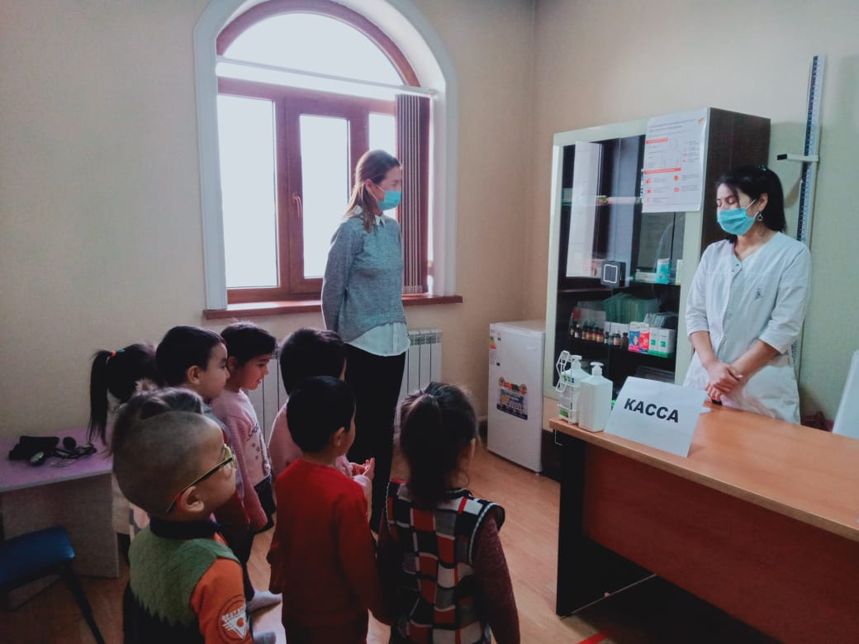

Балалар, дәріхана - ол дүкен, тек дәрі сатады. Фармацевт дәрігердің рецепті бойынша дәрі сатады. Біз өз өзімізді емдей аласыз ба? Бұл мүмкін емес, біз, керісінше, денсаулығымызға зиян келтіріп алуымыз мүмкін. Дәріханада әртүрлі дәрі-дәрмектер сатылады: таблеткалар, дәрілер, ұнтақтар, витаминдер.

-Балалар келіңдер біз дәріханадан аскорбин қышқылы дәруменін бәріміз бірге сатып алайқ. Дәріханада дәрі-дәрмектердің сатылымда болуына жауап беретін фармацевт.Ол күнде реттеп,сараптап отырады.Фармацевт келушіден тапсырыс алады және дәрі-дәрмектерді базадан әкеледі. 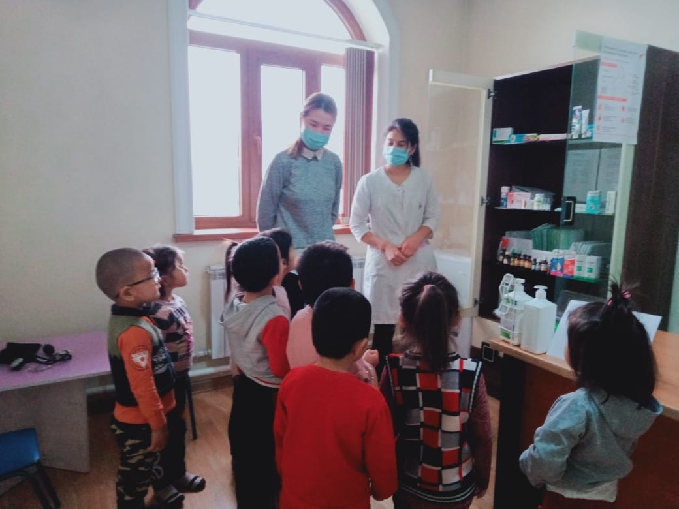

Мафтуна ханым, айтыңызшы, егер қажет дәрі болмаса, не кеңес бере аласыз? Фармацевт сізге қажет нәрсенің аналогын ұсына алатынын, басқа дәріханаға қоңырау шалып, олардың сізге қажет дәрінің бар-жоғын біле алатынын айтады.

Әңгімелесуден кейін балаларға дәрі-дәрмектері бар барлық терезелерді қарауға, дәріхана қызметкерлері мен тәрбиешіге сұрақ қоюға рұқсат етіледі. Қорытындылай келе, тәрбиеші ауырып қалмау үшін не істеу керек деп сұрайды? (балалардың жауаптары) Ия, солай, жаттығулар жасап, жемістер мен көкөністерді көп жеу керек, өйткені олардың құрамында ағзаға қажетті дәрумендер бар. 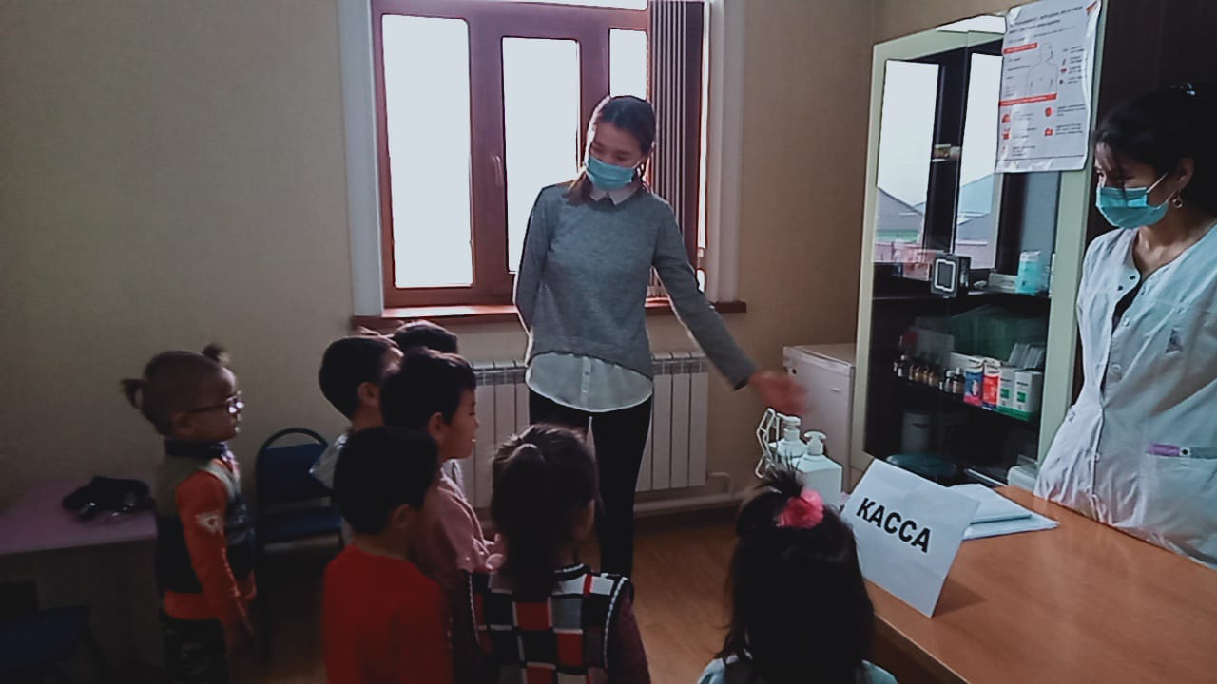

Балалар қоштасып, балабақшаға барады. Топта тәрбиеші балаларды «Дәрігер» рөлдік ойын ойнауға және бір бала фармацевт болуын ұсынады. Ойын барысында балалардың алған білімдері бекітіледі. Назарларыңызға рахмет!